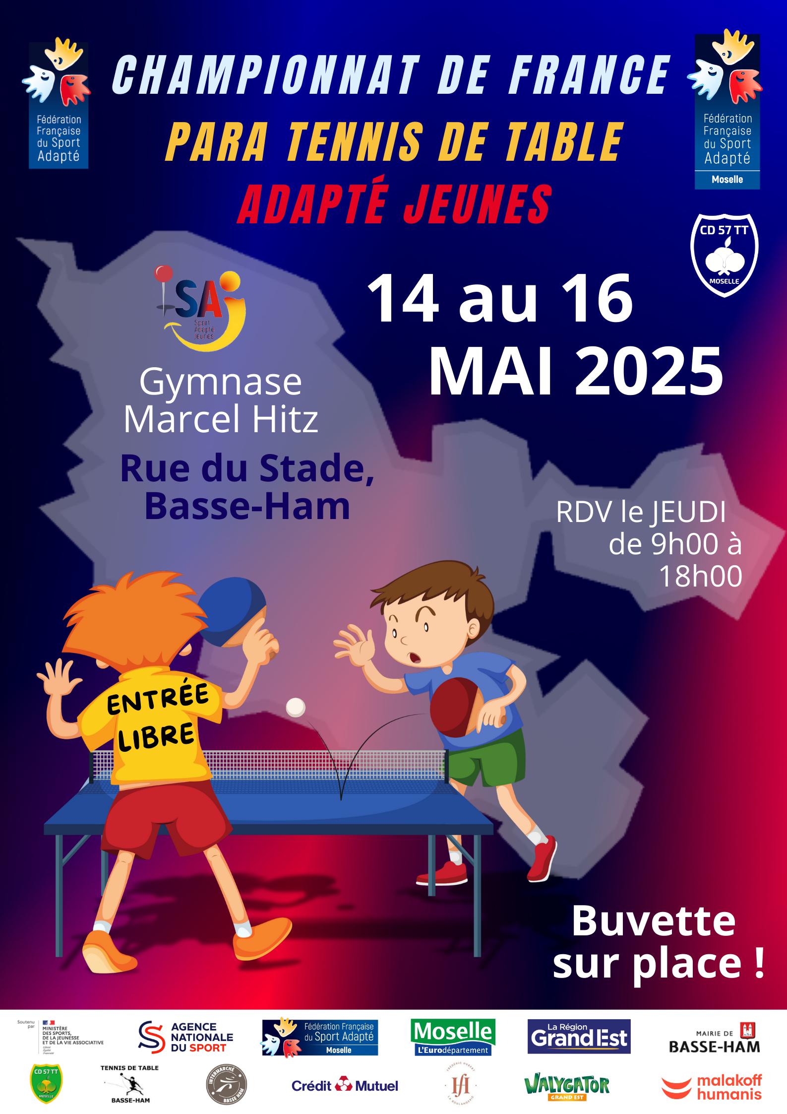

Sommaire

Mot d’accueil du Président du COL 4

Bienvenue à Basse-Ham - Environs 5

Un peu d’histoire… 5

Quelques mets culinaires locaux… 5

Quelques de parcs d’attractions… 5

Venir à Basse-Ham 6

Gymnase Marcel Hitz 6

En voiture 6

En train 6

En avion 6

Comité d’organisation local 7

Programme prévisionnel 8

Informations générales 9

Accueil des délégations 9

Restauration 9

Hébergements 10

Équipe médicale 10

Transport 10

Précisions techniques 11

Modalités d’inscription 11

Désistement 12

Réunion technique 12

Échauffement et compétition 12

Équipements sportifs 13

Point de règlement important (classification AB) 13

Catégories d’âge 14

FICHE ASSOCIATION 15

FICHE ENGAGEMENT DOUBLE 17

FICHE ENGAGEMENT SIMPLE 17

Demande de dérogation individuelle 18

Fiche récapitulative 19

Plan d’accès 20

RIB 20

Liste des hébergements 21

Partenaires institutionnels 22

Partenaire principal FFSA 22

Partenaires nationaux du para tennis de table adapté 22

Partenaires locaux 22

# Mot d’accueil du Président du COL



Bonjour à toutes et tous,

Chers amis sportifs,

Le Comité Départemental du Sport Adapté de Moselle a déjà organisé le Championnat de France Jeunes de para tennis de table adapté en 2022, et il avait été apprécié par l’ensemble des participants sportifs, accompagnants, arbitres, et partenaires institutionnels et financiers.

La Fédération Française du Sport Adapté nous fait aujourd’hui l’honneur de confier, à notre équipe de bénévoles, l’organisation de cette manifestation à destination des jeunes de moins de 21 ans pour la seconde fois.

Cette année 2025, notre Comité a décidé de s’associer au Comité de Moselle de Tennis de table et de vous proposer le déroulement de la compétition dans les installations d’un remarquable complexe sportif, mis à la disposition de la municipalité de BASSE-HAM, au nord de notre département, dans le secteur des « Trois frontières » (France – Allemagne – Luxembourg).

Notre équipe s’est particulièrement attachée à tout mettre en œuvre pour vous accueillir dans des conditions les plus favorables afin de vous permettre de partager la pratique votre sport, et mettre en valeur vos qualités, vos performances ainsi que les valeurs qui nous animent.

Nous avons également été attentifs aux moments festifs et de convivialité qui, nous le pensons, font partie de ces instants de rencontres privilégiées.

Nous vous attendons nombreux pour passer d’agréables moments durant lesquels toutes et tous sauront se surpasser pour montrer le meilleur d’eux-mêmes et rapporter une médaille !

Je profite de cet espace pour remercier tous nos partenaires publics - Conseil Départemental de la Moselle, Région Grand-Est - et privés, pour leur soutien sans faille, mais également l’implication des bénévoles et salariés qui œuvrent pour la pleine réussite de ce projet et sans lesquels rien ne serait possible.

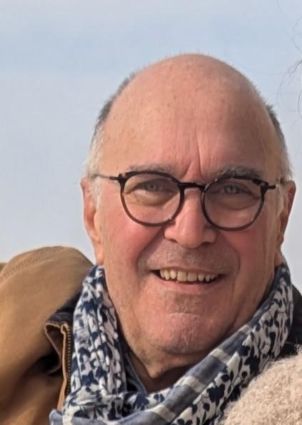

**Bienvenue en Moselle, terre d’accueil et de partage, pour faire de ces rencontres une grande fête du Ping !**

**Jean Marie MORAINVILLE**

Président du COL et du Comité Départemental du Sport Adapté de Moselle

# Bienvenue à Basse-Ham - Environs

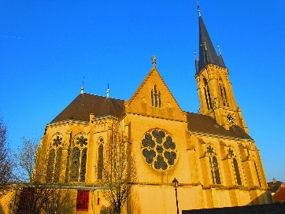

Basse-Ham est une commune française située dans le département de la Moselle, en région Grand-Est. Elle se situe idéalement, non loin de la frontière Luxembourgeoise, d’une part, et Allemande, de l’autre.

**Amateurs de découvertes, voici quelques idées se trouvant non loin de Basse-Ham, pouvant vous donner l’envie de rallonger votre séjour dans cette petite ville agréable pour y dormir et pratiquer une discipline sportive.**

## Un peu d’histoire…

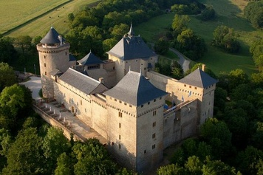Le **Château de Malbrouck** est le seul château du XVe siècle intégralement conservé, en Grand-Est. Il possède quatre tours d’angle reliées entre elles par des courtines, un corps de logis à trois niveaux et une vaste cour centrale. Il est possible d'y effectuer un circuit complet, agrémentée d’expositions prestigieuses, par les niveaux supérieurs de chaque tour.

## PhotoQuelques mets culinaires locaux…

Vous pourrez trouver les meilleures spécialités locales telles que la quiche ou le pâté lorrain à **boulangerie pâtisserie Hubert** dont le produit phare est le nounours guimauve. Elle égaillera vos papilles avec les meilleurs sandwichs, pâtés et baguettes de Moselle mais aussi avec son pain au chocolat arrivé 3ème de France !

## Quelques de parcs d’attractions dont surtout…

**Walygator Grand Est** vous ouvre les portes du Monde de Waly, avec ses 40 attractions, spectacles et animations époustouflants ! Découvrez de nombreuses attractions sensationnelles, parmi lesquelles le légendaire roller-coaster inversé The Monster, l’incontournable Anaconda, le spectaculaire Comet ou encore la vertigineuse Spaceshoot pour les plus téméraires. Prêts à vivre des aventures extraordinaires ?

# Venir à Basse-Ham

# http://www.google.fr/url?source=imglanding&ct=img&q=http://www.divinatix.com/wp-content/uploads/2015/03/referencement-local-google-adresses-map.jpg&sa=X&ei=MTGEVaj5IMesUfLQgLAL&ved=0CAkQ8wc&usg=AFQjCNE-1L3aeueCL3RTWgBxO2GI_zy80wGymnase Marcel Hitz

Rue du Stade

57 970 Basse-Ham

## En voiture

* Depuis Paris : 345 km (3h10) via l’A4
* Depuis Nantes : 721 km (6h30) via l’A11/A10/A4
* Depuis Bordeaux : 945 km (8h00) via l’A10/A19/A5/A26/A4
* Depuis Lyon : 585 km (5h30) via l’A31

## En train

* Depuis Paris : (1h47) direct vers Thionville.
* Depuis Nantes : (5h30) 1 correspondance vers Thionville.
* Depuis Bordeaux : (5h41) 1 correspondance vers Thionville.
* Depuis Lyon : (5h20) direct ou 1 correspondance vers Thionville.

**Attention, 15 minutes de voiture sépare la salle de la gare de Thionville. Une navette envisageable sur demande.**

## En avion

* Arrivée Luxembourg puis: 55 km (40mins) via l’A1.
* Arrivée Lorraine Aéroport : 63 km (50mins) via l’A31.
* Arrivée Strasbourg puis 208 km (2h00) via l’A4.

# Comité d’organisation local

**Président du COL**

**Monsieur Jean Marie MORAINVILLE**

*Président du Comité Sport Adapté Moselle*

[**morainvillejeanmarie@yahoo.fr**](mailto:morainvillejeanmarie@yahoo.fr)

|  |  |
| --- | --- |
| FONCTION | CONTACT |
| Trésorier | Thierry GANDOLPHE  [gandolphethierry@gmail.com](mailto:gandolphethierry@gmail.com) |
| Secrétaire général | Audrey MICHELOT  [a.michelot@apeimoselle.fr](mailto:a.michelot@apeimoselle.fr) |
| Commission Coordination / Logistique | Sarah HELCK / Stéphane LAMIRAND  [sarah.helck.cdsa57@hotmail.com](mailto:sarah.helck.cdsa57@hotmail.com) / [stephane.lamirand@cd57tt.fr](mailto:stephane.lamirand@cd57tt.fr) |
| Commission Sportive | Sarah HELCK / Stéphane LAMIRAND |
| Commission Médicale | Martine DORY  [martidory@gmail.com](mailto:martidory@gmail.com) |
| Commission Restauration | Sarah HELCK |
| Commission Arbitrage | Sarah HELCK / Stéphane LAMIRAND |
| Commission Partenariats / Hébergement | Thierry GANDOLPHE / Jean Marie MORAINVILLE |
| Commission Communication | Stéphane LAMIRAND |
| Commission Animation / Bénévolat | Sarah HELCK / Stéphane LAMIRAND |
| Commission Développement Durable | Thierry GANDOLPHE |
|  | |
| Cadre technique national para tennis de table adapté | Simon SOULARD  simon.soulard@sportadapte.fr |
| Délégué technique fédéral du championnat | Simon SOULARD  simon.soulard@sportadapte.fr |
| Référent championnat de la commission sportive nationale para tennis de table adapté | Adrien DODU  [adriendodu@gmail.com](mailto:adriendodu@gmail.com) |





**COL France para tennis de table adapté SAJ 2025**

**Comité Départemental Sport Adapté Moselle –**

**Jean Marie Morainville**

ACADEMOS

2 rue de la Plénière

57 420 Verny

**06 07 48 86 43 – contact@cdsportadapte57.fr**

# Programme prévisionnel

***Mercredi 14 mai 2025***

17h00 - 20h00 Accueil des délégations **au Gymnase Marcel Hitz.**

***Jeudi 15 mai 2025***

07h00 - 08h00 Petit-déjeuner **au Gymnase Marcel Hitz.**

08h00 - 08h30 Réunion des entraîneurs **au Gymnase Marcel Hitz.**

09h00 - 12h00 Épreuves **au Gymnase Marcel Hitz.**

11h30 - 13h30 Repas **au Gymnase Marcel Hitz.**

14h00 - 18h00 Épreuves **au Gymnase Marcel Hitz.**

18h30 - 19h00 Remise des récompenses **au Gymnase Marcel Hitz.**

19h45 - 00h00 Repas et soirée de gala **à la** **Salle Des Fêtes de Basse Ham*.**

**\*Adresse de la salle des fêtes :** **90 Avenue De Nieppe, 57970 Basse-Ham.**

***Vendredi 16 mai 2025***

09h00 – 11h30 Distribution des paniers repas **au Gymnase Marcel Hitz*.**

**\*nous commencerons la distribution en fonction de vos impératifs horaires de départ.**

**Ce programme est prévisionnel et pourra être modifié en fonction du nombre d’inscrits.**

# Informations générales



**Retour des inscriptions au plus tard le vendredi 11 avril 2025.**

## Accueil des délégations

L’accueil se fera le :

**Mercredi 14 mai 2025 de 17h00 à 20h00**

**Gymnase Marcel Hitz**

**Rue du Stade, 57970 Basse-Ham**

Toutes les délégations devront se présenter durant cette tranche horaire.

À cette occasion, il sera remis à l’ensemble des équipes des documents relatifs aux épreuves, à la restauration, et les cadeaux de bienvenue.

Une vérification sera faite à partir des listes d’inscriptions.

**Les sportifs ayant une contre-indication médicale présente sur leur licence devront présenter un certificat médical FFSA d’absence de contre-indication de la pratique du tennis de table en compétition.**

Le jour de l’arrivée des délégations, les sportifs et les accompagnateurs s’engagent à se conformer au règlement sportif FFSA et au programme de la manifestation tels que précisés dans le dossier d’accueil fourni par le comité d’organisation local. Ils s’engagent également à respecter l’engagement dans la classe dans laquelle ils se sont qualifiés.

## Restauration

**ATTENTION ! Aucune restauration n’est mise en place le mercredi soir !**

Le jour de la compétition, il est fortement conseillé d’aller manger dès la fin des épreuves de vos sportifs pour éviter l’attente.

Le petit-déjeuner du ***JEUDI MATIN*** sera servi :

**De 7h00 à 8h00,**

**Au Gymnase Marcel Hitz**

**Rue du Stade, 57970 Basse-Ham**

Le repas du ***JEUDI MIDI*** sera servi :

**De 11h30 à 13h30,**

**Au Gymnase Marcel Hitz**

**Rue du Stade, 57970 Basse-Ham**

Le repas du ***JEUDI SOIR*** et la soirée de ***GALA*** aura lieu :

**Dès 19h30 et jusqu’à minuit.**

**A la salle des Fêtes,**

**90 rue de Nieppe, 57970 Basse Ham.**

Les paniers repas du ***VENDREDI MIDI*** seront distribués :

**Entre 9h00 et 11h30,**

**Au Gymnase Marcel Hitz**

**Rue du Stade, 57970 Basse-Ham**

**Si vous devez partir avant, et réceptionner votre panier repas la veille ou avant 9h00, merci de contacter Sarah Helck au moment de l’inscription.**

## Hébergements

Une liste d’hébergements est fournie en annexe de ce dossier afin que les associations les contactent elles-mêmes pour réservation.

## Équipe médicale

Une équipe médicale sera présente sur le lieu de la compétition.

Afin de permettre une intervention efficace de l’équipe médicale, les accompagnateurs devront être en possession des **ordonnances des traitements en cours des sportifs.**

## Transport

Le CDSA57 s’engage à mettre en place des navettes uniquement si nécessaire.

Le cas échéant, **la demande devra être faite en amont et validée par le COL !**

Date limite similaire à celle de l’inscription, soit le **11 avril 2025.**

# Précisions techniques

La réglementation FFSA et les modalités de qualification au championnat de France seront appliquées. Le règlement **para tennis de table adapté** FFSA est disponible sur le site internet fédéral : http://www.sportadapte.fr dans la rubrique « Pratiquer – Formes de pratique – La compétition en Sport Adapté » et sur l’espace membres.

En cas de contestation, une commission d’appel sera présente. Elle sera composée des personnes suivantes :

* Le représentant du président de la FFSA sur le championnat
* Le juge arbitre
* Un membre de la CSN **para tennis de table adapté.**

## Modalités d’inscription

**A compter de la saison 2023/2024, un club ne pourra s’inscrire à un championnat de France que s’il est à jour de ses cotisations (affiliation, licences).**

Le championnat de France **de para tennis de table adapté SAJ** relève du règlement **de tennis de table** FFSA.

**Peuvent participer au championnat de France para tennis de table adapté SAJ FFSA, les sportifs ayant une licence compétitive FFSA pour la saison sportive 2024-2025 avec mention de la classe.**

**Tout sportif ne présentant pas sa licence, comme le stipule la réglementation, se verra refuser l’accès à la compétition.** Un contrôle des licences de la saison en cours aura été fait sur internet, mais les sportifs doivent être en mesure de présenter leur licence à l’accueil.

**Au moins un responsable de l’association doit être en possession d’une licence Dirigeant ou Bénévole FFSA. Son numéro est à renseigner sur la fiche association et sur les fiches d’engagement.**

**Sans licence FFSA, aucune réclamation ne sera autorisée. De plus, seules les personnes licenciées FFSA pourront accéder aux zones techniques.**

**Pour la participation au championnat de France, la fiche d’inscription** **individuelle doit être validée par le président du comité départemental puis le président de la ligue régionale Sport Adapté de votre territoire**.

**Elle devra également spécifier le nom, la qualité et les coordonnées du technicien certifiant les engagements et comporter les indications suivantes :**

* **Date et résultats du championnat qualificatif**
* **Justificatif de participation à une rencontre qualificative**

**Les résultats officiels de la compétition qualificative sur laquelle les sportifs se sont qualifiés doivent être joints au dossier d’inscription.**

**Le cas échéant, une demande de dérogation peut être faite (voir page 19 du dossier).**

Le référent championnat de France de la CSN **para tennis de table adapté** FFSA en charge de la partie informatique – **Samuel CREON –** [sam.creon@orange.fr](mailto:sam.creon@orange.fr) **–** doit recevoir les résultats des championnats qualificatifs. Ces résultats doivent lui être adressés directement par mail.

Le retour des dossiers devra s’effectuer au plus tard **vendredi 11 avril 2025**. Au-delà de cette date le comité d’organisation local n’acceptera aucune inscription.

Les sportifs ne seront officiellement inscrits qu’à réception du dossier d’inscription dûment complété et accompagné du règlement des frais d’inscription. La personne qui inscrit les sportifs à la charge de transmettre l’ensemble des modalités de participation aux personnes qui accompagnent les sportifs pendant le championnat.

## Désistement

Aucun remboursement ne sera effectué après le **vendredi 11 avril 2025**, sauf sur présentation d’un certificat médical justifiant de l’impossibilité pour le sportif de se rendre sur le lieu de la compétition.

## Réunion technique

Une réunion d’information animée par le référent championnat de France de la CSN **para tennis de table adapté** – **Adrien DODU** – et le Cadre Technique National de la discipline – **Simon SOULARD** – est programmée le :

**Jeudi 15 mai 2025 de 8h00 à 8h30**

**Gymnase Marcel Hitz**

**Rue du Stade, 57970 Basse-Ham**

Un entraineur de chaque délégation devra être présent à cette réunion et signer la liste d’émargement fournie par le COL. Le fonctionnement et les horaires définitifs de compétition seront communiqués aux entraîneurs au cours de la réunion des entraineurs. En conséquence, ceux-ci s’engagent à présenter leurs sportifs à l’heure indiquée.

Si vous souhaitez obtenir des réponses précises sur le plan technique autres que celles annoncées, veuillez adresser vos questions préalablement à [adriendodu@gmail.com](mailto:adriendodu@gmail.com)

## Échauffement et compétition

Les sportifs pourront s’échauffer le **mercredi 14 mai 2025, entre 17h00 et 20h00**, ainsi que le **matin même de la compétition, de 7h30 à 8h45** **dans le gymnase principal** et **tout** **au long de la compétition dans la salle annexe** prévue à cet effet (terrain de tennis couvert). Par ailleurs, avant chaque match, une période d’adaptation lors de laquelle les sportifs pourront faire quelques échanges sera proposée.

## Équipements sportifs

La raquette peut avoir des dimensions, une forme et un poids quelconque.

La palette doit être en bois, d'un seul tenant de même épaisseur, plate et rigide.

Les deux faces de la palette doivent être de couleurs distinctes et l’épaisseur ne dépassant pas 4mm. Les revêtements doivent être inscrits sur la liste du semestre « Authorised racket covering » disponible à la FFSA ou sur le site internet de l'ITTF réactualisée chaque semestre.

Une raquette ne peut pas être remplacée durant une partie à moins qu’elle ne soit endommagée accidentellement au point de ne plus être utilisée. En ce cas, ladite raquette doit être immédiatement remplacée, soit par une autre apportée préalablement par le joueur près de l’aire de jeu, soit par une raquette qui lui est fournie.

S’il apparaît qu’un joueur a changé de raquette durant une partie sans le signaler, l’arbitre interrompt le jeu et fait immédiatement un rapport au juge-arbitre qui pourra disqualifier le joueur.

La tenue de jeu se compose d'une chemisette à manches courtes et d'un short, de chaussettes et de chaussures de sport. La chemisette et le short doivent être de couleur nettement différente de celle de la balle utilisée (blanche).

D'autres vêtements de sport, dont tout ou partie du survêtement, ne peuvent être portés durant le jeu, sauf avis médical ou à défaut du juge-arbitre.

Les joueurs d'une même équipe doivent avoir une tenue sportive identique à l'exception des chaussures et chaussettes.

Dès qu'il opère dans l'aire de jeu, chaque joueur est tenu de porter le dossard qui lui a été attribué (épinglé sur son maillot et dans le dos).

## Point de règlement important (classification AB)

La dérogation permettant à un joueur de laisser rebondir la balle puis de la frapper de façon à ce qu’elle touche le demi camps adverse n’est pas valable au niveau national.

## Catégories d’âge

|  |  |  |  |  |  |  |
| --- | --- | --- | --- | --- | --- | --- |
| Catégories | -10 ans | -12 ans | -14 ans | -16 ans | -18 ans | -21 ans |
| 2024 - 2025 | 2015 et après | 2013-2014 | 2011-2012 | 2009-2010 | 2007-2008 | 2004 à 2006 |

***L’âge à prendre en compte est celui du 1er janvier de l’année sportive en cours.***

Il sera possible d’inscrire un sportif dans la catégorie immédiatement supérieure (surclassement), un certificat médical délivré par un médecin du sport sera exigé lors de l’inscription. Cette disposition ne concerne pas la catégorie des moins de 10 ans.

À titre exceptionnel, un double surclassement pourra être délivré pour certains sportifs repérés espoirs et faisant partie des pôles France. Ce double surclassement sera attribué sur proposition du DTN et après examen et décision d’un médecin de la commission médicale fédérale.

# FICHE ASSOCIATION

**À renvoyer au COL avant le vendredi 11 avril 2025**

***Aucun dossier ne sera pris en compte passé cette date, y compris les dossiers incomplets.***

**Comité Départemental du Sport Adapté de Moselle**

**2 rue de la Plénière, 57420 Verny**

**06 13 76 94 23** – [gandolphethierry@gmail.com](mailto:gandolphethierry@gmail.com)

|  |  |  |
| --- | --- | --- |
| **N° Affiliation :** | **Nom de l’association ou établissement :** | |
| **Adresse :** | | |
| **Nom et numéro de licence d’un des responsables de la délégation (obligatoire pour accès aux zones techniques) :** | | |
| **Tél. :** | | **Mail :** |

|  |  |  |  |
| --- | --- | --- | --- |
| **PRESTATION** | **PRIX/PERS** | **NOMBRE** | **MONTANT** |

|  |  |  |  |
| --- | --- | --- | --- |
| **Formule 1 -- Sportif**  Inscription au championnat sans forfait restauration | **45€** |  | **…€** |
| **Formule 2 -- Encadrant**  Inscription au championnat sans forfait restauration | **25€** |  | **…€** |

|  |  |  |  |
| --- | --- | --- | --- |
| **Formule 3 – Sportif :** Inscription au championnat en pensioncomplète   * Petit déjeuner : croissants, pain avec nutella et/ou confiture, jus, fruits, boissons chaudes. * Repas jeudi midi : salade, lasagne maison, fruit entier, eau, pain. * Repas jeudi soir : entrée, plat, dessert, pain et eau plate et gazeuse servi à table sur assiette. * Soirée de Gala : diverses animations seront proposées. * Panier repas du vendredi : sandwich frais, eau, et tarte au flan. | **120€** |  | **…€** |
| **Formule 4 – Encadrant :** Inscription au championnat en pensioncomplète | **100€** |  | **…€** |
| **Formule 5 – Sportif :** Inscription au championnat pension complète sans panier repas du vendredi | **115€** |  | **…€** |
| **Formule 6 – Encadrant :** Inscription au championnatpension complète sans panier repas du vendredi | **95€** |  | **…€** |
| **Aucun remboursement ne sera effectué après la date de clôture des inscriptions, sauf sur présentation d’un certificat médical justifiant de l’impossibilité pour le sportif de se rendre sur le lieu de la compétition.** | **TOTAL** | | **…€** |
|  |  | |  |

*Par chèque ou virement (****voir RIB page 21****) à l’ordre du* ***CDSA57****.* ***Merci d’indiquer en libellé votre numéro d’affiliation suivi de CF para TT SAJ (exemple : 76/12 CF para TT SAJ).***

Ci-joint le règlement complet d’un montant de : ………………………………………………………………… euros

N° de chèque/de virement : …………………………………………… de la banque : ……………………………………

**Date**

**Signature**

|  |  |  |
| --- | --- | --- |
| **N° Affiliation :** | **Nom de l’association ou établissement :** | |
| **Nom et numéro de licence du responsable délégation (obligatoire pour être sur les terrains) :** | | **Tél. :** |

|  |  |  |  |  |  |  |  |
| --- | --- | --- | --- | --- | --- | --- | --- |
|  | **N° Licence** | **Prénom et Nom** | **Date de naissance** | **Sexe** | **Classe** | **Catégorie d’âge** | **Date et lieu qualification** |
| **1** |  |  |  |  |  |  |  |
| **2** |  |  |  |  |  |  |  |
| **3** |  |  |  |  |  |  |  |
| **4** |  |  |  |  |  |  |  |
| **5** |  |  |  |  |  |  |  |
| **6** |  |  |  |  |  |  |  |
| **7** |  |  |  |  |  |  |  |
| **8** |  |  |  |  |  |  |  |
| **9** |  |  |  |  |  |  |  |
| **10** |  |  |  |  |  |  |  |

**Joindre la fiche de résultat de l’épreuve qualificative. Pour toute demande de dérogation, remplir la fiche type page 19. Merci de l’envoyer pour signature en double exemplaire à votre ligue régionale.**

# FICHE ENGAGEMENT SIMPLE

**À faire signer par votre CDSA puis votre ligue régionale et à renvoyer au**

**À renvoyer au COL avant le vendredi 11 avril 2025**

***Aucun dossier ne sera pris en compte passé cette date, y compris les dossiers incomplets.***

**Comité Départemental du Sport Adapté de Moselle**

**2 rue de la Plénière, 57420 Verny**

**06 13 76 94 23** – [gandolphethierry@gmail.com](mailto:gandolphethierry@gmail.com)

Si la mention « avec contre-indication » apparait sur la licence, le sportif doit être en mesure de présenter un certificat médical de non contre-indication de pratique en compétition du **tennis de table**.

**Signature du président :**

**Visa de la ligue régionale**

**Signature du président :**

**Visa du comité départemental**

**Nom et coordonnées du technicien certifiant les engagements ci-dessus (obligatoire) :**

# FICHE ENGAGEMENT DOUBLE

**Uniquement les classes BC et CD, doubles Dames, Messieurs et Mixte**

**À faire signer par votre CDSA puis votre ligue régionale et à renvoyer au À renvoyer au COL avant le vendredi 11 avril 2025**

***Aucun dossier ne sera pris en compte passé cette date, y compris les dossiers incomplets.***

**Comité Départemental du Sport Adapté de Moselle**

**2 rue de la Plénière, 57420 Verny**

**06 13 76 94 23** – [gandolphethierry@gmail.com](mailto:gandolphethierry@gmail.com)

|  |  |  |  |  |  |  |  |
| --- | --- | --- | --- | --- | --- | --- | --- |
|  | **N° Licence** | **Prénom et Nom** | **Date de naissance** | **Sexe** | **Classe** | **Catégorie d’âge** | **Date et lieu qualification** |
| **Double 1** |  |  |  |  |  |  |  |
|  |  |  |  |  |  |  |
| **Double 2** |  |  |  |  |  |  |  |
|  |  |  |  |  |  |  |
| **Double 3** |  |  |  |  |  |  |  |
|  |  |  |  |  |  |  |
| **Double 4** |  |  |  |  |  |  |  |
|  |  |  |  |  |  |  |
| **Double 5** |  |  |  |  |  |  |  |
|  |  |  |  |  |  |  |

|  |  |  |
| --- | --- | --- |
| **N° Affiliation :** | **Nom de l’association ou établissement :** | |
| **Nom et numéro de licence du responsable délégation (obligatoire pour être sur les terrains) :** | | **Tél. :** |

**Joindre la fiche de résultat de l’épreuve qualificative. Pour toute demande de dérogation, remplir la fiche type page 19.Merci de l’envoyer pour signature en double exemplaire à votre ligue régionale.**

Si la mention « avec contre-indication » apparait sur la licence, le sportif doit être en mesure de présenter un certificat médical de non contre-indication de pratique en compétition du **tennis de table**.

**Signature du président :**

**Visa de la ligue régionale**

**Signature du président :**

**Visa du comité départemental**

**Nom et coordonnées du technicien certifiant les engagements ci-dessus (obligatoire) :**

# Demande de dérogation individuelle

***Merci d’envoyer cette fiche pour signature en double exemplaire à votre ligue régionale qui la transfèrera à la CSN de la discipline à*: Samuel CREON** **(sam.creon@orange.fr****)**

Je soussigné(e) M./Mme ………………………………………………………………………………………………… **représentant de l’association** demande dérogation pour que M./Mme …………………………………………………………………… participe au championnat de France **para tennis de table adapté SAJ** pour le motif suivant :

* Absence de compétition qualificative régionale sur la saison en cours
* Absence pour raison médicale lors de la compétition qualificative

(merci de nous fournir le certificat médical daté et signé par le médecin)

* Autre motif ……………………………………………………………………………………………………………………………

|  |  |  |
| --- | --- | --- |
| **Visa et signature du responsable association** | **Visa et signature du président de la ligue** | **Visa et nom de la CSN** |
|  |  |  |

**Nom, qualité et coordonnées du certificateur :**

**Commentaires**

**Avis du certificateur**

* Favorable
* Réservé
* Défavorable

**Avis définitif de la CSN**

* Favorable
* Réservé
* Défavorable

**Commentaires**

**Commentaires**

# Fiche récapitulative

Les équipes ne seront officiellement inscrites qu’à la réception du dossier d’inscription dûment complété et accompagné du règlement total des frais d’inscriptions.

Le responsable de la délégation doit remplir, sur les fiches, la totalité des champs demandés.

**Thierry GANDOLPHE – Responsable des inscriptions au CF SAJ TT 2025**

**Comité Départemental du Sport Adapté de Moselle**

**2 rue de la Plénière, 57420 Verny**

**06 13 76 94 23** – [gandolphethierry@gmail.com](mailto:gandolphethierry@gmail.com)

***Pièces à joindre obligatoirement au dossier d’inscription pour qu’il soit enregistré :***

Cochez les cases pour ne rien oublier !

**Pour le vendredi 11 avril 2025 :**

* La fiche association
* La participation financière (règlement complet avec numéro d’association au dos du chèque)
* La/Les fiche(s) d’engagement **validée(s) par votre CDSA et votre ligue régionale**
* **La fiche de résultat de l’épreuve qualificative ou dérogation validée par la CSN**

**À avoir sur soi impérativement (sur le site de compétition) :**

* Photocopies de la carte de sécurité sociale + mutuelle (une par sportif)
* La licence compétitive en cours de validité
* **Le certificat médical en cas de contre-indication mentionnée sur la licence**
* **Ordonnance pour les traitements en cours**

**Tout sportif ne présentant pas sa licence comme le stipule la législation se verra refuser l’accès à la compétition*.***

PS : La personne qui inscrit les sportifs a la charge de transmettre l’ensemble des modalités de participation aux personnes qui accompagnent les sportifs pendant le championnat.

**Tout dossier incomplet sera mis en attente et non traité.**

# Plan d’accès

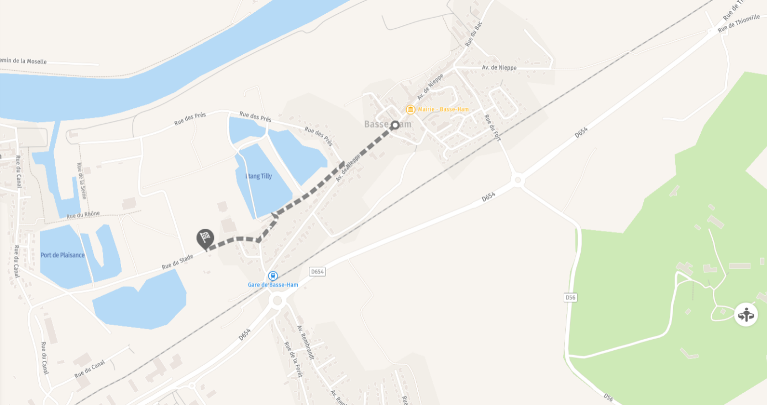

**Gymnase M. Hitz – Rue du Stade, Basse-Ham - Site de compétition**

**Salle des fêtes – Avenue de Nieppe, Basse-Ham –**

**Site de gala**

# RIB

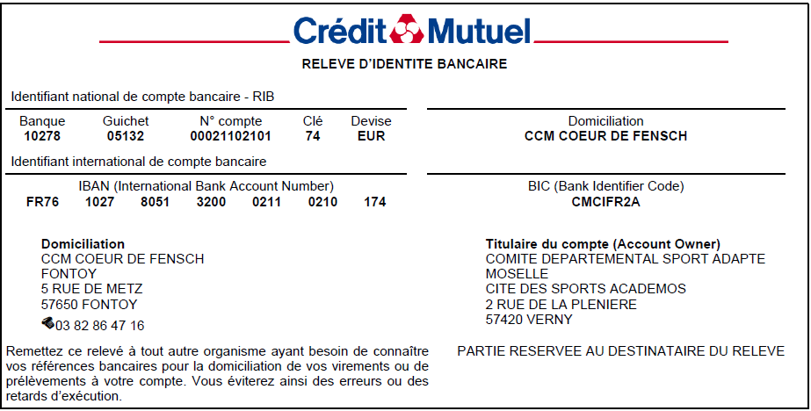

# Liste des hébergements

|  |  |  |  |
| --- | --- | --- | --- |
| **Nom** | **Coordonnées** | **Tarifs** | **Kilomètres de la compétition** |
| **B&B hotel Thionville Yutz A31** | 3 Rue des Carolingiens, 57970 Yutz / 08 92 23 33 48  <https://www.bbhotels.com/fr/hotel/thionville-yutz-a31?utm_source=googlemaps&utm_medium=fichehotel&utm_campaign=yext> | 105 | 7 / 11 |
| **ACE Hôtel Thionville Porte de Luxembourg** | 96 Rte du Buchel, 57100 Thionville / 03 72 60 10 10  <http://www.ace-hotel-thionville.com/fr/?utm_source=google&utm_medium=organic&utm_campaign=gmb&utm_content=lien> | 80 | 12 / 19 |
| **Premiere Classe Thionville - Yutz** | 1 Rue des Carolingiens, 57970 Yutz / 03 82 90 88 79  <https://thionville-yutz.premiereclasse.com/fr-fr/>  Groupe : 08 92 23 48 14 | 42 | 7 / 12 |
| **B&B HOTEL Thionville Yutz Route du Luxembourg** | ZI des Carolingiens, 38 Rue du Vieux Bourg, 57970 Yutz  08 92 23 31 96  <https://www.bbhotels.com/fr/hotel/thionville-yutz-route-du-luxembourg?utm_source=googlemaps&utm_medium=fichehotel&utm_campaign=yext> | 76 | 7 / 12 |
| **Campanile Thionville - Yutz** | 57 Rte de Thionville, 57970 Yutz / 03 82 56 10 10  <https://thionville-yutz.campanile.com/fr-fr/?utm_content=partoo&utm_medium=seo-bgp&utm_source=google> | 75 | 7 / 12 |
| **B&B HOTEL Thionville Centre Gare** | 5 Pl. de la Gare, 57100 Thionville / 08 92 23 36 64  <https://www.bbhotels.com/fr/hotel/thionville-centre-gare?utm_source=googlemaps&utm_medium=fichehotel&utm_campaign=yext> | 89 | 7 |
| **Hôtel Première Classe Thionville** | 29 Rue des Frères, 57100 Thionville / 03 82 55 79 95  <https://www.premiereclasse.com/fr/hotels/premiere-classe-thionville?utm__source=google&utm_campaign=Premi%C3%A8re+Classe&utm_content=FRA23226&utm_medium=maps> | 70 | 8 / 13 |



# Partenaires institutionnels



# Partenaire principal FFSA

# 

# Partenaires nationaux du para tennis de table adapté

# 

# Crédit Mutuel (Citélis)Partenaires locaux

